„Młodszym poruszy wyobraźnię, u starszych obudzi wspomnienia”. Wywiad z Marią Orciuch, autorką książki Gdy dojrzeją śliwki
Książka Gdy dojrzeją śliwki, debiut literacki Marii Orciuch, ukazała się nakładem wydawnictwa LSW na początku kwietnia 2016 r. Jak powstawała, ile z zwartych w niej historii jest prawdziwych oraz czy czytelnicy mogą liczyć na więcej, opowiada autorka.

Maria Orciuch, z wykształcenia i zawodu pszczelarz (wraz z mężem prowadzi rodzinną pasiekę Gospodarstwo Pszczelarskie BARTNIK), pasję czytania i pisania odkryła w sobie już we wczesnym dzieciństwie. Pisać lubiła i umiała zawsze, ale dopiero niedawno przyszedł właściwy moment, by dać upust drzemiącemu w niej talentowi. Zaczęło się jesienią 2013 r., kiedy w wolnych już od zajęć w pasiece chwilach Maria Orciuch siadywała wieczorami przed komputerem i pisała. Krótkie historyjki, dla których kanwą było dzieciństwo autorki, początkowo czytała jedynie najbliższa rodzina. Bliscy, zachwyceni niezwykłymi opowieściami oraz zdecydowanie wyjątkowym stylem pisarskim, domagali się więcej i więcej… Z czasem opowiadań zaczęło przybywać i wkrótce powstała z nich książka Gdy dojrzeją śliwki – o losach czworga rodzeństwa, ich rodziców i sąsiadów, żyjących w małym miasteczku w Polsce w latach 60. XX wieku.
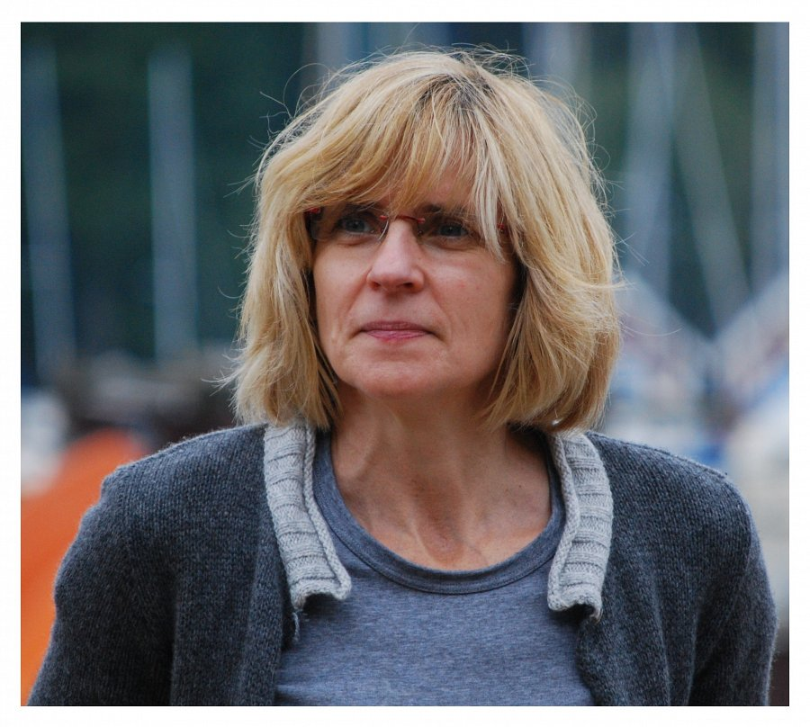

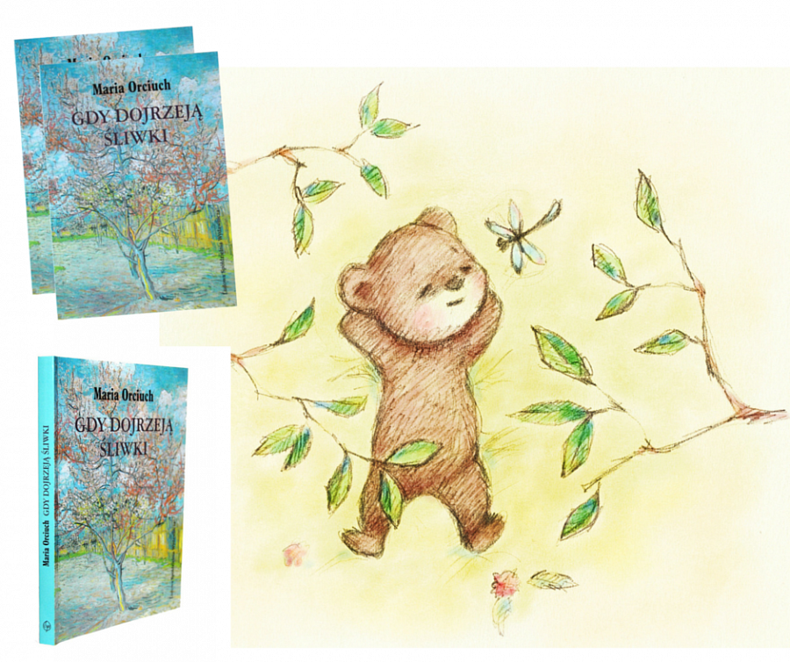
Kup Gdy dojrzeją śliwki w księgarni
Porozmawiajmy. Jesteś tu dziś sama czy towarzyszy Ci Ten Drugi? [alter ego głównej bohaterki książki Gdy dojrzeją śliwki – przyp. red.]
Maria Orciuch: Oczywiście, że jesteśmy razem. Temu Drugiemu, tak jak Misiowi, przybyło lat, ale nadal jest nieprzyzwoicie beztroski i głodny świata.
To Ten Drugi nakłonił Cię do napisania książki?
MO: Poniekąd tak. Wszystkie szalone pomysły pochodziły od niego. Może nie jest do końca zadowolony, że został zdekonspirowany, ale pewnie trochę się cieszy. Zawsze był nieco próżny...
Jak to się stało, że – mając tak ogromny talent – pierwszą książkę napisałaś dopiero teraz?
MO: Widocznie miałam ważniejsze sprawy na głowie. Nie zapominaj, że byłam właścicielką stada kur, potem pojawiły się inne fascynujące sprawy. A poza tym, nie zauważyłam u siebie żadnego talentu.
A jednak masz go w sobie całe pokłady! To sztuka być dorosłym, a jednocześnie umieć pisać w sposób, który przywodzi na myśl język dziecka. Jak wpadłaś na ten pomysł?
MO: Nie wpadałam na żaden pomysł, od zawsze myślałam jakby dwutorowo. Potrafiłam dostrzegać problemy, dokonywać dogłębnych analiz. Szukałam sensu, wymyślałam rozwiązania, czyli funkcjonowałam jak każdy człowiek. Jednak gdzieś we mnie pozostała zdolność patrzenia na świat oczami dziecka – z wielką radością i swoistą naiwnością.

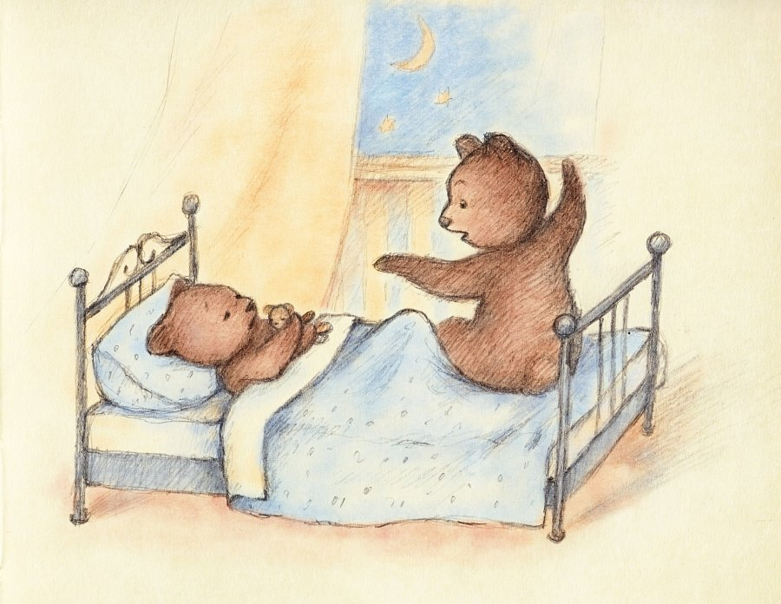
Twój styl pisania nie jest oczywisty. W usta i głowę głównej bohaterki wkładasz wypowiedzi i myśli charakterystyczne dla małego dziecka, ale i przemyślenia, jakie może mieć tylko dorosły. To dość nietypowe.
MO: Nie do końca zgodzę się w kwestii tych przemyśleń. Odkąd sięgam pamięcią, uwielbiałam obserwować ludzi, ich zachowania, postawy, emocje. Potem mieliłam to w swojej głowie albo rozmawiałam z Tym Drugim, jak kto woli. I tak powstawały tysiące pytań. O człowieka, o to, co w życiu ważne. Chyba dlatego doskonale pamiętam mnóstwo faktów z dzieciństwa. Dziecko chłonie świat jak gąbka i odbiera go po swojemu. To, co napisałam, jest opisem fotografii życia, jaka została mi w głowie.
Nie boisz się, że część czytelników nie zrozumie takiej konwencji językowej zabawy?
MO: Jeżeli niektórzy tego nie zrozumieją, to trudno.
Główną bohaterką Gdy dojrzeją śliwki jest kilkuletnia dziewczynka, Miś – czytelnik obserwuje świat jej oczami. Chyba nie jest to jednak książka, którą w pełni zrozumieją współczesne dzieciaki…
MO: Na swoje dziesiąte urodziny dostałam książkę Janiny Porazińskiej zatytułowaną Kto mi dał skrzydła. Była to opowieść o Janie Kochanowskim, a cała historia zaczynała się, gdy był on kilkuletnim chłopcem. Uwielbiałam wracać do tych fragmentów książki, które opisywały życie dzieci w tamtych czasach, ich ubrania, zachowania, obowiązki, zabawy, psoty. Lubiłam też czytać o czasach nieco późniejszych, kiedy Kochanowski był już ojcem trzech przeuroczych dziewczynek. Wracałam do tych historyjek wielokrotnie przez lata, zawsze mnie bawiły i rozczulały. Można by zastanawiać się, czy dziecko żyjące w dwudziestym wieku zrozumie dziecięcy świat sprzed kilku stuleci. A jednak książka mnie zachwycała.
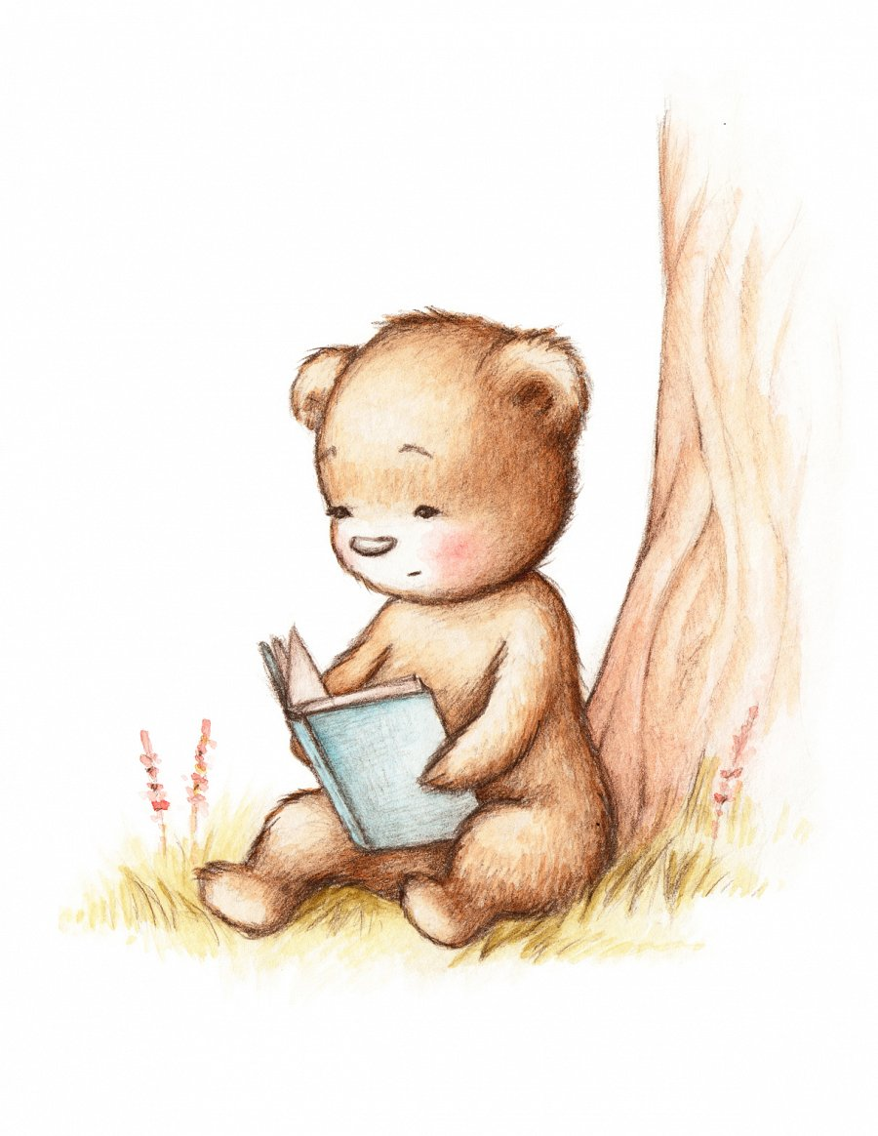
Czytałam też w dzieciństwie Borówkę, której akcja rozgrywała się, jak napisano na wstępie: „gdy twój dziadek był małym chłopcem”. Uwielbiałam tę książkę do tego stopnia, że nie mogłam zmusić się do zwrócenia jej w bibliotece. Popełniłam wtedy największy grzech mego dzieciństwa. Okłamałam panią bibliotekarkę, że książkę zgubiłam, przyjęłam mężnie burę za to przewinienie, a karę zapłaciłam groszakami ze skarbonki. Pamiętam, że wysypałam sporą kupkę bilonu, a pani bibliotekarka układała dziesięcio- i dwudziestogroszówki w słupki, po złotówce. Coś około szesnastu złotych było potrzeba, ale odtąd Borówka była moja! Oczywiście nie zachęcam nikogo do tak nagannego postępowania, zresztą to była sprawka Tego Drugiego, oczywiście.
Trochę się rozgadałam, ale pragnę pokazać, że dzieci mają wspaniałą wyobraźnię, która pozwala im przenosić się w odległe czasy i przeżywać je wraz z bohaterami. A w mojej książce Miś nie był człowiekiem pierwotnym, żył około pięćdziesięciu lat temu i dlatego sadzę, że każdy czytelnik, niezależnie od wieku znajdzie w niej coś dla siebie. Młodszym poruszy wyobraźnię, u starszych obudzi wspomnienia. Bardzo bym chciała, żeby tak się stało.
Nie wszyscy wiedzą, że kanwą dla opowiadań o Misiu było Twoje dzieciństwo, które spędziłaś w miasteczku Mrocza. W Gdy dojrzeją śliwki pachnie ono świeżym pieczywem z lokalnej piekarni i smakuje pysznościami od pana Gramzy, które z pewnością pamięta każdy nieco starszy mroczanin. Choć nazwa miasta nie została wymieniona w książce, czytelnicy mogą rozpoznać charakterystyczne dla niego cechy. Zdradź, jak wiele z tych historii to fakty, a co zmyśliłaś na potrzeby fikcji literackiej?
MO: Wszystkie historie są autentyczne. Czasami delikatnie zmieniałam scenariusz, czasami używałam kolorowych kredek.
Mroczanie, którzy na co dzień nie dostrzegają w swojej miejscowości niczego niezwykłego, po lekturze Twojej książki mogą uświadomić sobie, że ich miasteczko ma swoją własną, piękną historię, kryjącą się w każdym zakamarku i kreśloną przez losy jej mieszkańców.
MO: To jest moja bajka. Mój pan Gramza z cukierkami, Józinek z łyżwami i lody od Młynarczyka. Sądzę jednak, że każdy z nas nosi w sobie podobną historię. Każdy dorastał w swojej maleńkiej ojczyźnie, czerpiąc garściami to, co miała najlepszego. Nosimy w sobie przepiękne opowieści, trzeba przeżyć je na nowo.
W Gdy dojrzeją śliwki wspominasz wydarzenia, miejsca i osoby, jakie zapamiętałaś z najmłodszych lat. Starsze rodzeństwo, lepiej pamiętające tamte czasy, pomagało Ci w procesie twórczym?
MO: Na początku wcale mi nie pomagali! Musiałam reanimować ich pamięć, bo wiele faktów uleciało im z głowy. W przeciwieństwie do mnie byli zajęci życiem, a nie bujaniem w obłokach. Ja wolę bujanie.Książkę pisałaś w wolnych chwilach. Miałaś momenty, kiedy brakowało Ci weny albo zastanawiałaś się, czy pisanie o Misiu ma jeszcze sens?
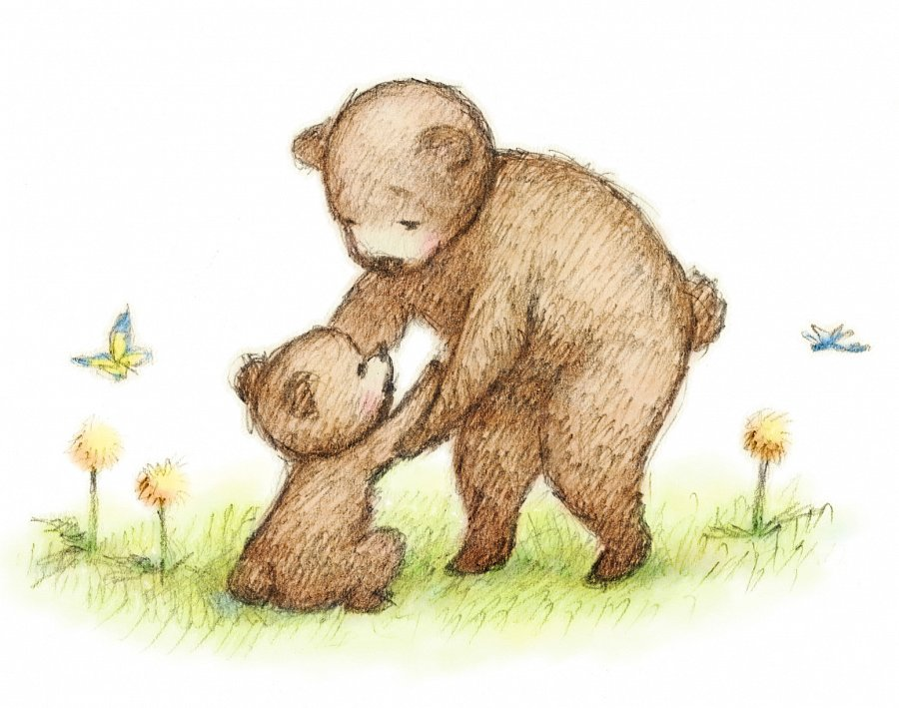
MO: Wena złapała mnie w swoje łapy i trzymała, dopóki nie skończyłam pisać. To było jak zjazd z wielkiej zjeżdżalni. Nie można zatrzymać się w połowie drogi. Przecież nie pisałam z zamiarem wydania książki. Robiłam to, ponieważ doskonale bawiłam się, wracając w świat dzieciństwa.
Twoja książka była gotowa już na początku 2014 r. Kilka wydawnictw było nią poważnie zainteresowanych, ale umowę wydawniczą udało Ci się podpisać dopiero dwa lata później. Czy, Twoim zdaniem, polski rynek jest trudny dla debiutujących pisarzy?
MO: Walenie głową w mur. Tak wygląda polski rynek wydawniczy dla debiutanta. Ale czasami warto włożyć kask i walić.
Jaka musi być książka, by wydawca zwrócił na nią uwagę?
MO: Nie wiem. To pytanie do wydawców, mogą określić, czego oczekują. Wiem tylko, że jeżeli są symptomy zainteresowania, nie należy odpuszczać. W końcu się udaje.
Gdy dojrzeją śliwki jeszcze dobrze nie weszła na rynek, a już zebrała pierwsze pozytywne recenzje. Reakcje czytelników cieszą Cię?
MO: Najbardziej cieszy mnie, gdy z wypowiedzi czytelników wynika, że udało mi się obudzić ich wspomnienia. Że ożywają historie, których nikt nie opowiadał.
To prawda! Planujesz zatem wydać kolejne książki?
MO: Wiele historyjek drzemie w mojej głowie, na pewno przeleję je na papier. Co będzie dalej? Zobaczymy.
Będą dalsze przygody Misia?
MO: Tak. W ostatnim rozdziale Miś z Tym Drugim poszli do szkoły, życie nie przestało być ekscytujące.
Żaden twórca nie lubi być szufladkowany. Jaką inną książkę, w jakim gatunku literackim, chciałabyś jeszcze napisać?
MO: Żeby pisać książki, trzeba być pisarzem. Ja jestem pszczelarzem, Misiem, Tym Drugim, żoną, matką... Oczywiście najbliższe są mi historie Misia, ale muszę się przyznać, że zawsze marzyłam o napisaniu powieści sensacyjnej z niesamowicie zawiłą intrygą. Ale wydaje mi się, że z moim poczuciem humoru nie bardzo nadaję się na drugą Agathę Christie...
Nie wątpię, że potrzeba pisania weźmie jednak górę, dlatego spytam wprost: kiedy czytelnicy mogą wypatrywać Twojej kolejnej książki?
MO: Nie wiem, czy mają ochotę wypatrywać. Ja mam ochotę pisać. Może coś z tego wyniknie.
Gorąco tego życzę!
Rozmawiała: EKO/PW

